本资料仅供内部使用！

< OPS搜索>
操作手册

2016年3月11日

目录

简介
1.1手册目的
1.2手册范围
1.3功能描述
一.销售信息管理
二.财务信息管理
三.对账信息管理
四.异常单据管理
五.退货管理界面
六.COD审核管理
七.数据字典管理

逻辑、效果。
简介
本手册将简要地说明OPS系统商品模块的操作手册(以下简称本手册)的目的、范围、名词定义和参考文件。
1.1手册目的
本手册的目的在于告诉OPS系统商品模块(以下简称本系统)的使用者，本系统提供了哪些功能，以及如何正确地、有效地来使用这些功能。
1.2手册范围
本手册首先简要地介绍商品模块的结构以及软件环境，然后说明本系统为使用者提供的各项功能及其详细的操作步骤。关于系统详细软硬件结构、系统安装及系统运行维护方面的内容，请参考本系统的《系统安装手册》及《系统运行维护手册》。
本手册的使用者包括：营运人员等
1.3功能描述

页面导航
商品页面分为：销售信息管理、财务信息管理、对账信息管理、异常单据管理、退货管理页面、COD审核管理、数据字典管理几大管理。
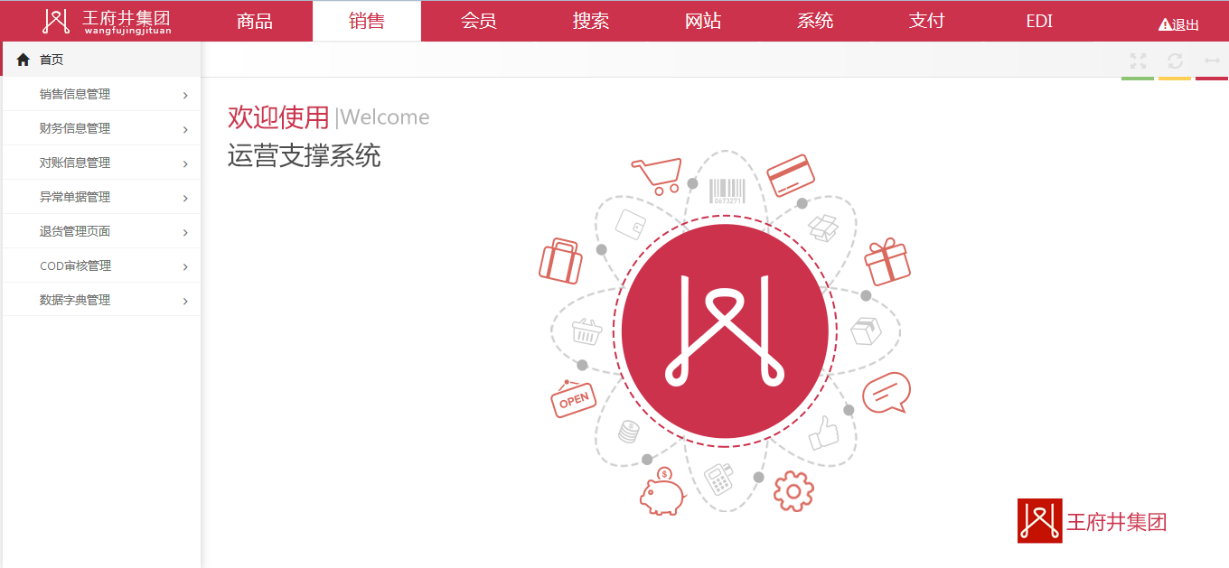
功能模块
一.销售信息管理
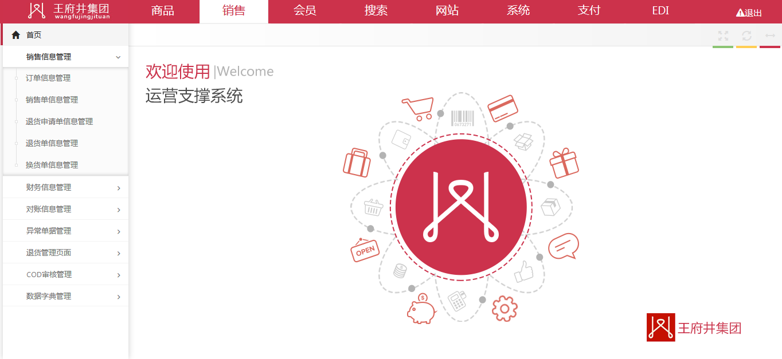
1.订单信息管理
可以根据销售时间、订单号、外部订单号、会员卡号、订单状态、支付状态、收件人电话、是否货到付款等维度查询订单信息，可以查询订单号、外部订单号、订单状态、CID、会员卡号订单来源、订单类型、商品销售总额、销售时间、延迟时间、支付类型、支付状态、支付时间、是否需要开发票、应收运费、订单支付金额、现金类支付金额、使用余额总额、订单优惠总额、取消原因、客户备注、客服备注、收件人电话、收件人姓名、收件人城市、收件城市邮编、收件地区省份、收货地址、是否货到付款、最后修改人信息。
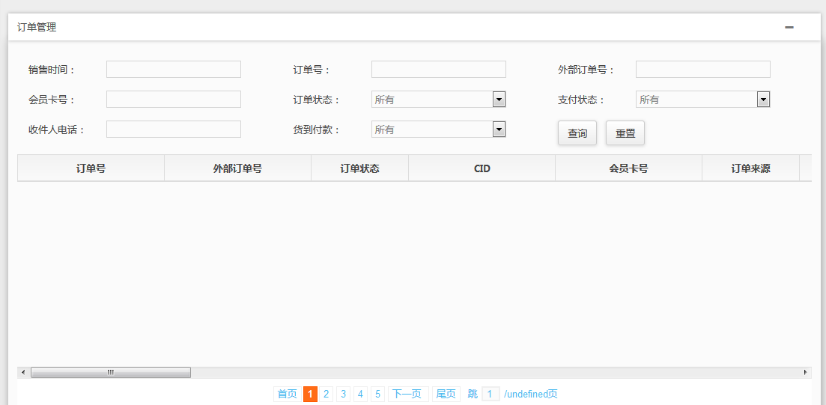
（1）销售时间
选择订单发生的时间，查询订单信息。

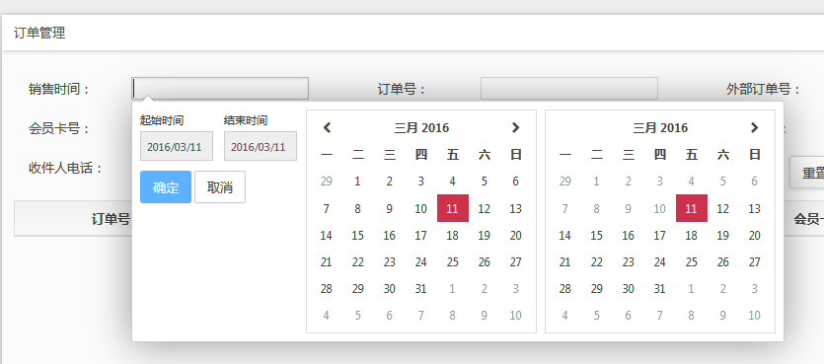
（2）订单号
输入订单号查询订单信息
（3）外部订单号
输入外部订单号查询订单信息
（4）会员卡号
输入会员卡号查询订单信息
（5）订单状态
选择订单状态查询订单信息
（6）支付状态
选择支付状态查询订单信息
（7）收件人电话
输入收件人电话查询订单信息
（8）货到付款
选择货到付款状态查询订单信息
2.销售单管理
可以根据销售时间、订单号、销售单号、小票号、会员卡号、门店号、销售单状态、支付状态、机器号维度查询订单信息，可以查询销售单号、订单号、销售单状态、支付状态、CID、会员卡号、销售类别、销售单来源、门店名称等信息。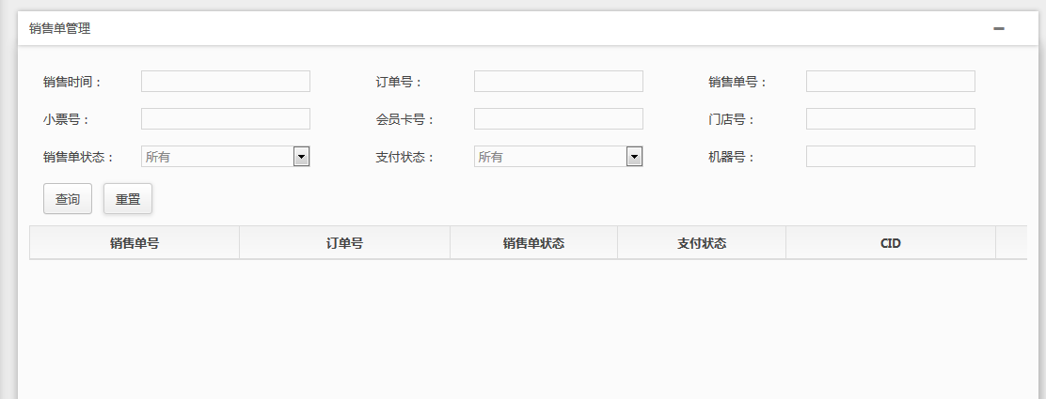
3.退货申请单管理
可以根据申请时间、退货申请单号、订单号、申请单状态、会员卡号维度查询退货申请单号、订单号、申请单状态、退货类型、退货类别等相关信息。
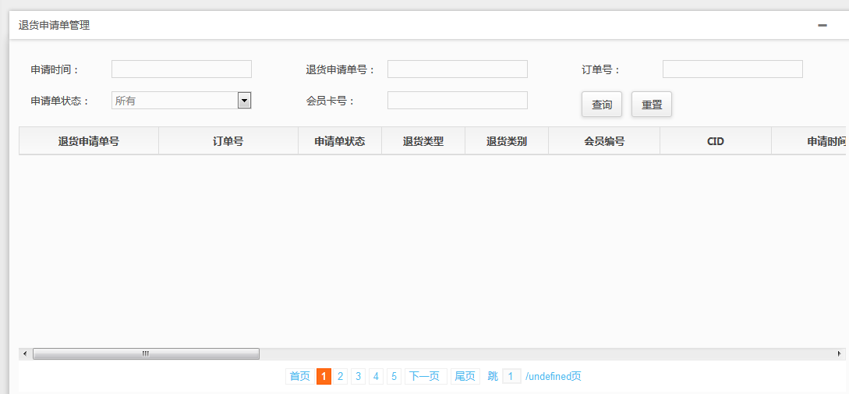
4.退货单申请
可以根据退货时间、退货申请单号、退货单号、原销售单号、小票号、门店号、退货单状态、退款状态、会员卡号维度查询退货单相关信息。
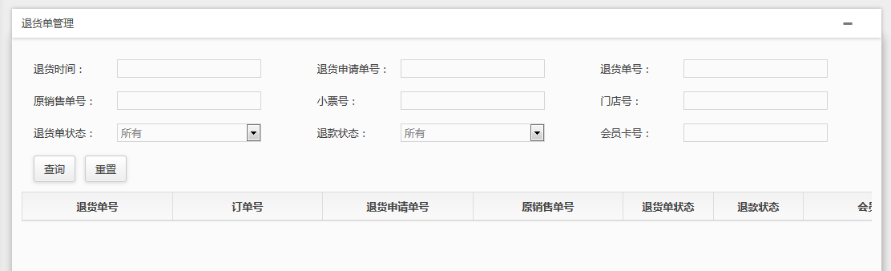
5.换货单信息管理
根据换货单时间、退货单号、新销售单号、原销售单号、会员卡号、门店编号、退货单号维度查询退货单相关信息。
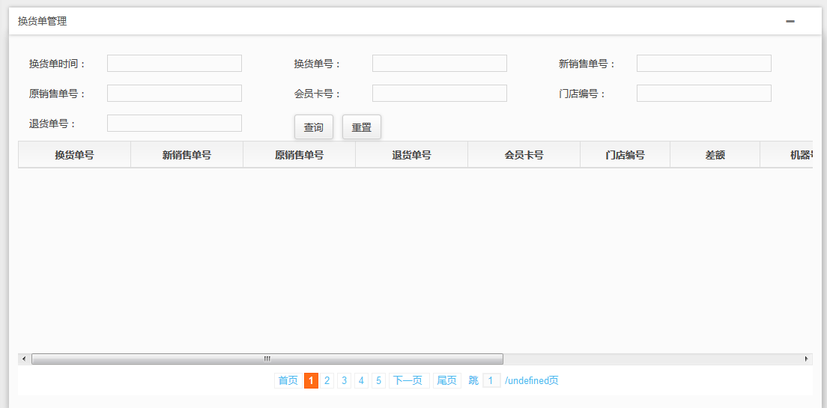
二.财务信息管理

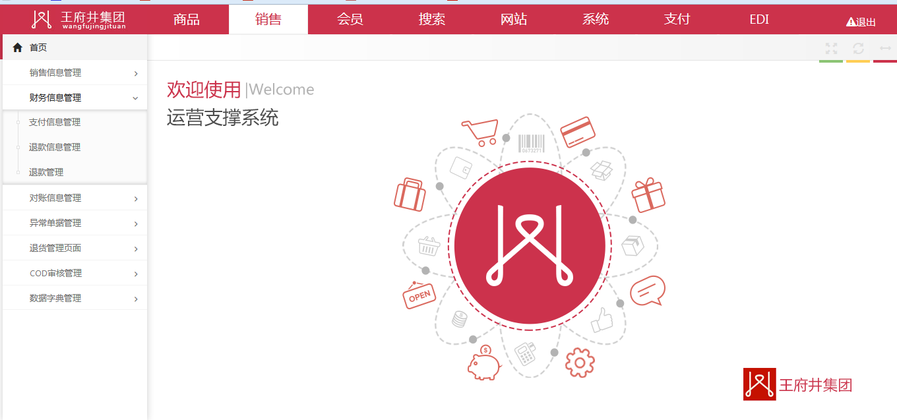
1.支付信息管理
根据支付时间、小票号、会员卡号、门店号、支付状态查询款机流水号、总金额、交易流水号、机器号等相关订单支付状态。
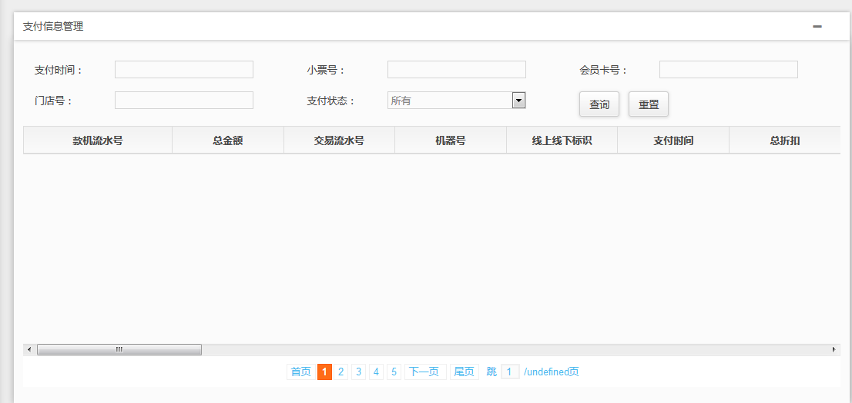
2.退款信息管理
根据支付时间、小票号、会员卡号、门店号、退货状态查询款机流水号、总金额、交易流水号、机器号等退款相关信息。

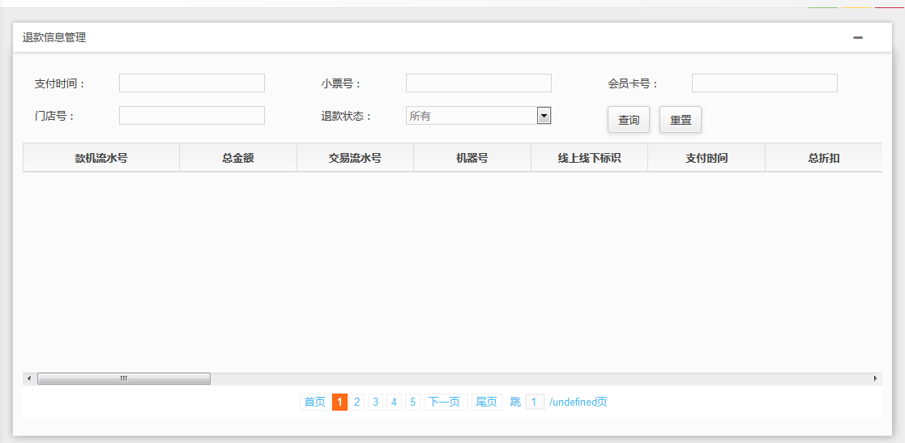
3.退款管理
根据客户登陆账号、退款单号、退货单号、 渠道订单号、销售渠道、退款状态、申请时间查询退款单号、原订单号、退货单号、销售渠道等退货单相关信息。
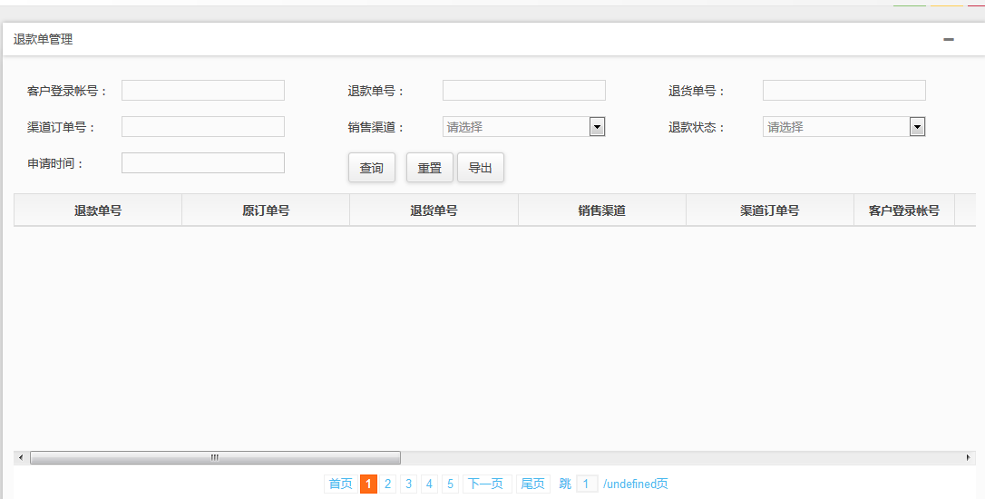
三.对账信息管理
可以进行支付对账管理（线下）、退货对账管理（线下）、支付对账管理、退款对账进行管理。
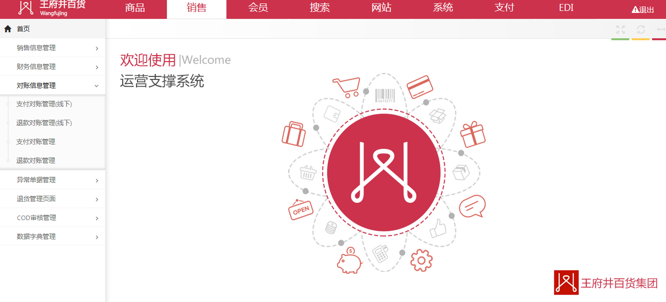
1.支付对账管理（线下）
输入支付时间和门店号，可以查询支付总金额，一级支付介质和二姐支付介质及金额
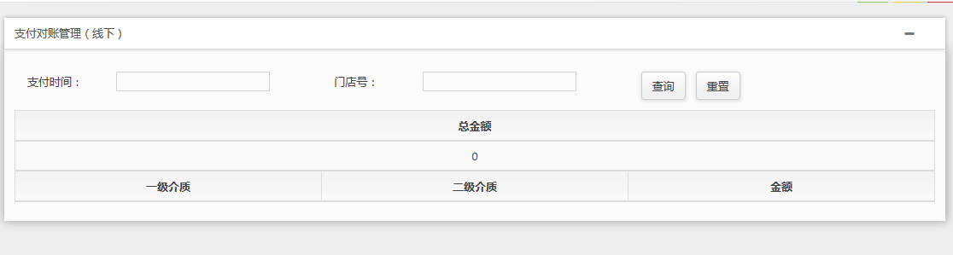
点击总金额的数额，弹出款机流水详情框，可以查询到款机流水号、总金额、交易流水号、机器号、线上线下标识、支付时间、总折扣等支付信息。
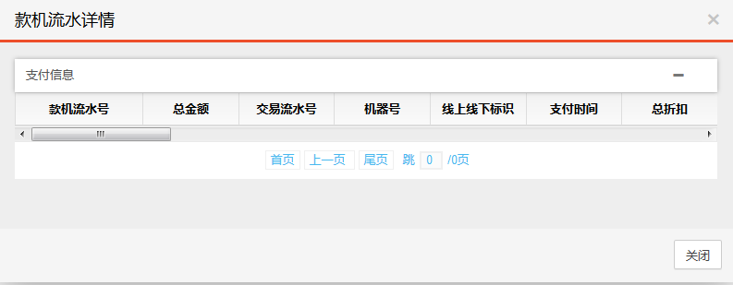
2.退货对账管理（线下）
输入支付时间和门店号，可以查询支付总金额，一级支付介质和二姐支付介质及金额
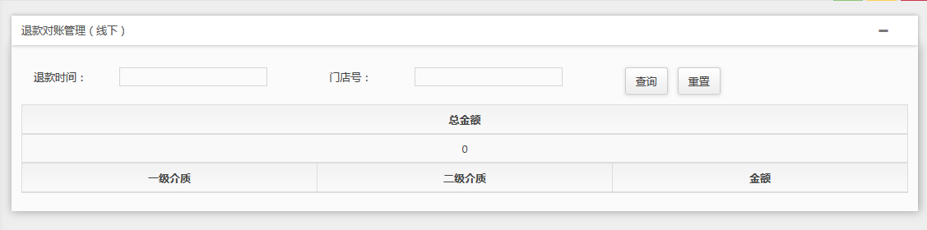
点击总金额的数额，弹出款机流水详情框，可以查询到款机流水号、总金额、交易流水号、机器号、线上线下标识、支付时间、总折扣等支付信息。
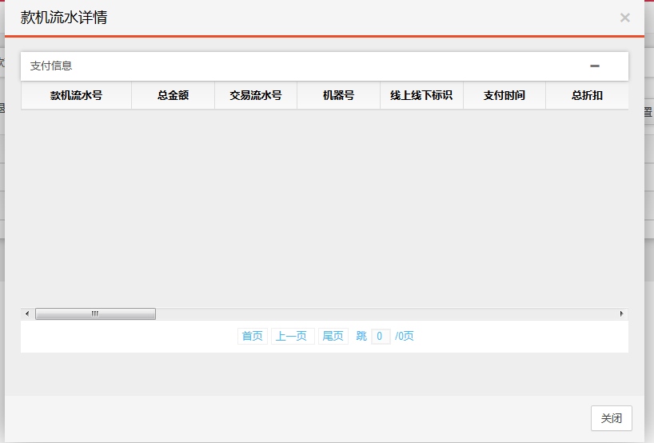
3.支付对账管理
输入支付时间和门店号，可以查询支付总金额，一级支付介质和二姐支付介质及金额
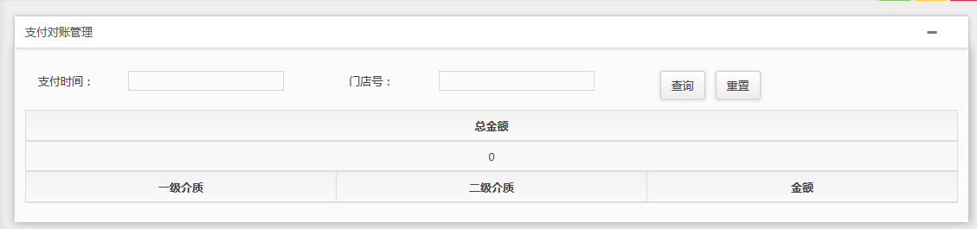
点击总金额的数额，弹出款机流水详情框，可以查询到款机流水号、总金额、交易流水号、机器号、线上线下标识、支付时间、总折扣等支付信息。
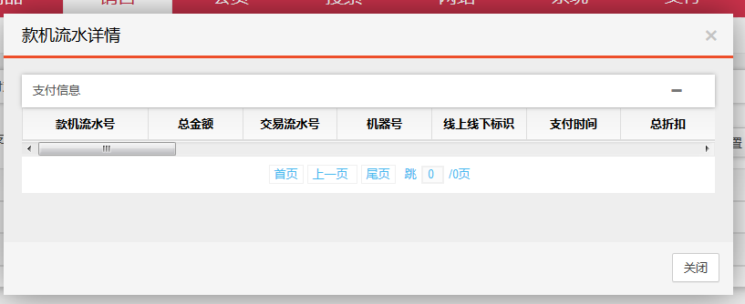
4.退货对账管理
输入支付时间和门店号，可以查询支付总金额，一级支付介质和二姐支付介质及金额
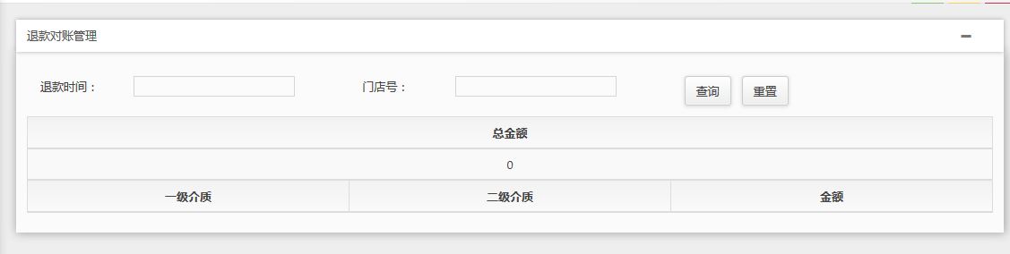
点击总金额的数额，弹出款机流水详情框，可以查询到款机流水号、总金额、交易流水号、机器号、线上线下标识、支付时间、总折扣等支付信息。
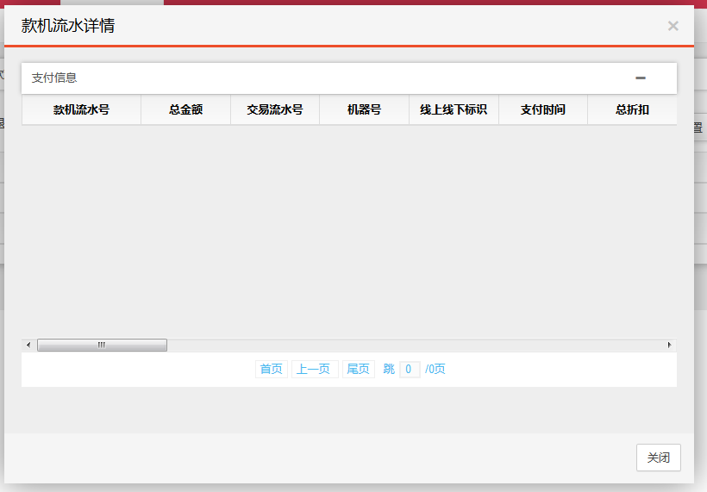
四.异常单据管理
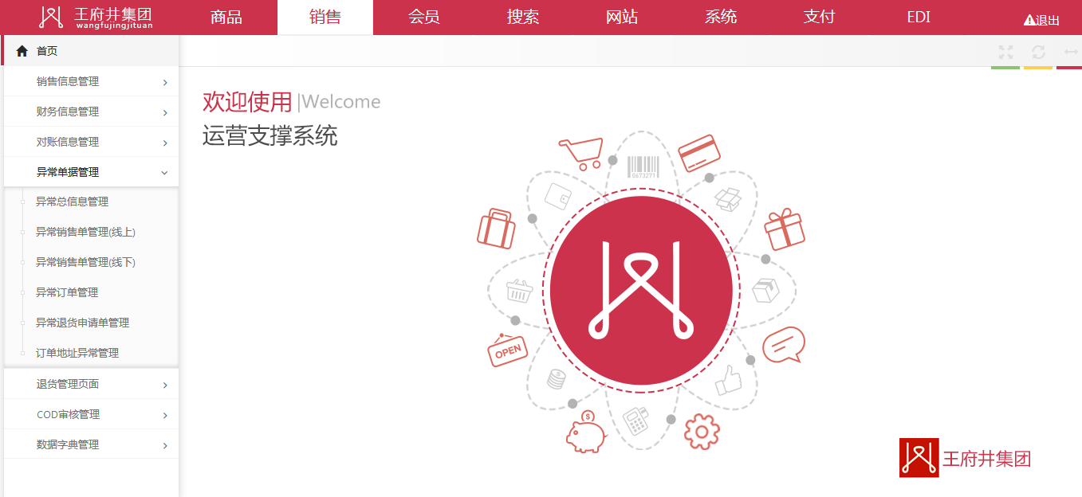
1.异常总信息管理
可以根据异常出现时间、单据号、异常类型，查询所有的异常信息，查询包括单据号、异常类型、异常接口、参数、返回异常信息、异常出现时间在内的信息。
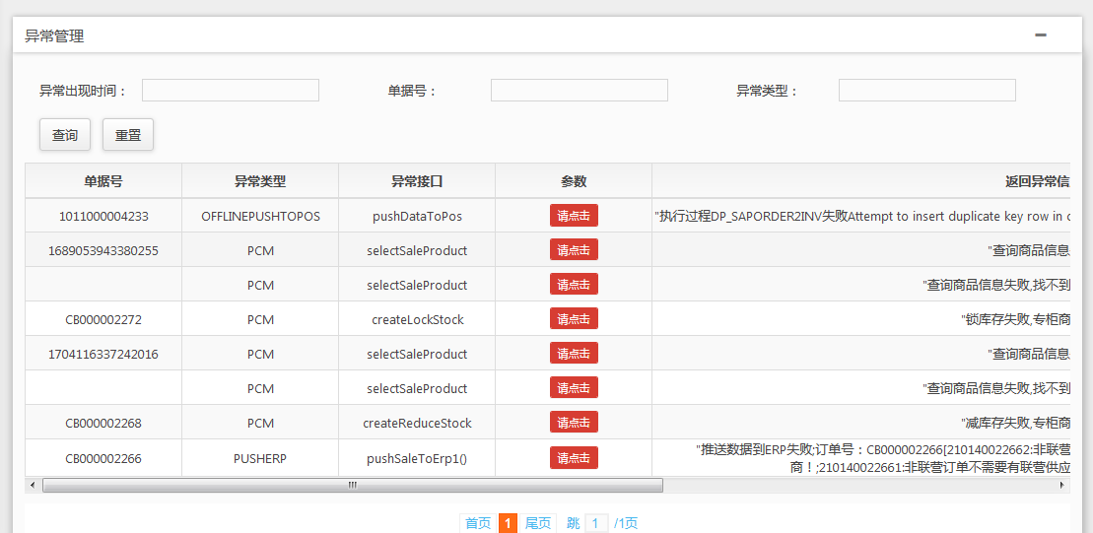

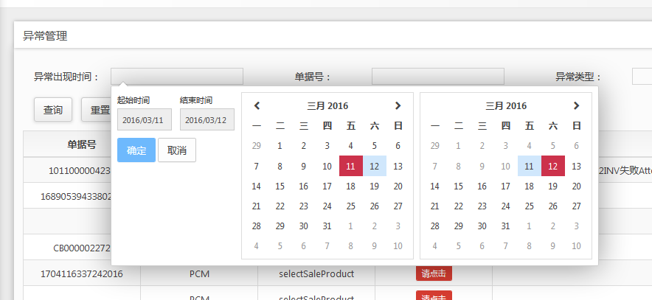
2.异常销售单管理（线上）
可以根据异常出现时间、单据号，查询线上销售单的异常信息，查询包括单据号、异常类型、异常接口、返回异常信息、异常出现时间、操作状态（请处理/已处理）在内的信息。
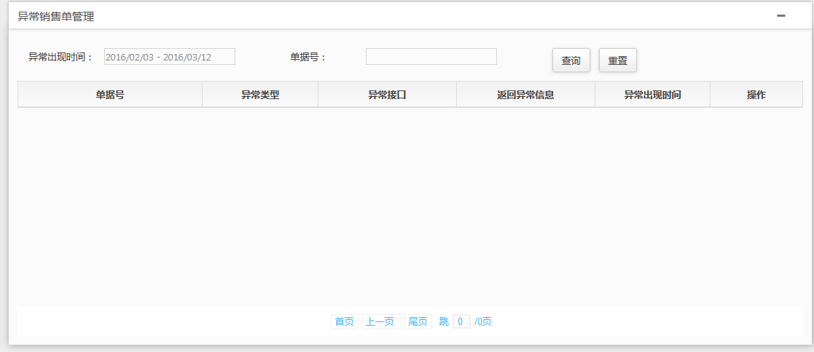
3.异常销售单管理（线下）
可以根据异常出现时间、单据号，查询线下销售单的异常信息，查询包括单据号、异常类型、异常接口、返回异常信息、异常出现时间、操作状态（请处理/已处理）在内的信息。
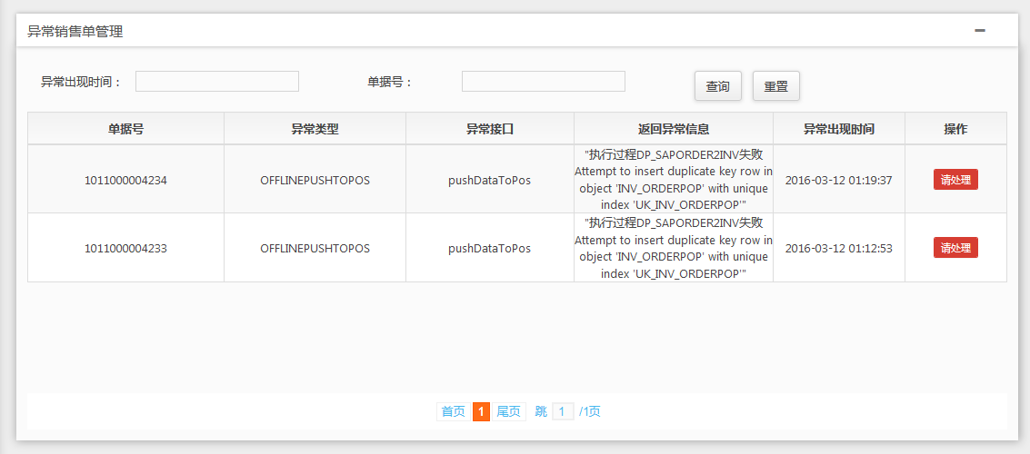
4.异常订单管理
可以根据异常出现时间、单据号，查询异常订单信息，查询包括单据号、异常类型、异常接口、返回异常信息、异常出现时间、操作状态（请处理/已处理）在内的信息。
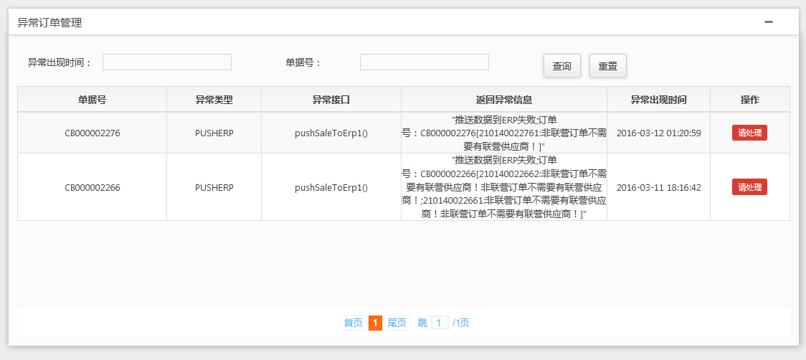
5.异常退货申请单管理
可以根据异常出现时间、单据号，查询异常退货申请单信息，查询包括单据号、异常类型、异常接口、返回异常信息、异常出现时间、操作状态（请处理/已处理）在内的信息。
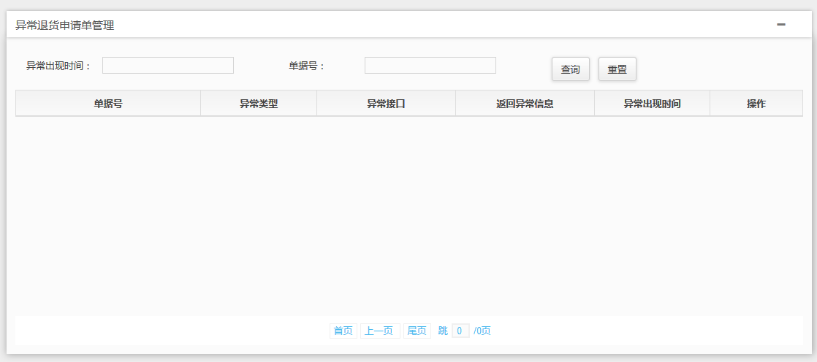
6.订单地址异常管理
可以对有异常的订单进行发货前的退货，通过输入订单号、供应商名称、销售时间、供应商编码、CID、渠道订单号、渠道名称信息查询异常地址的订单。
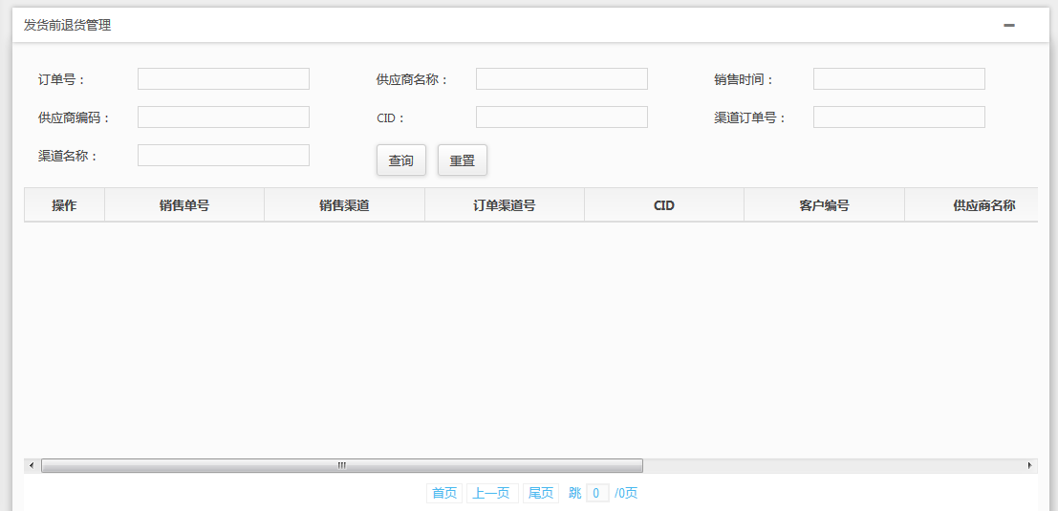五. 退货管理页面
分为已签收退货信息管理、退货申请单信息管理、退货单信息管理、发货前退货管理。
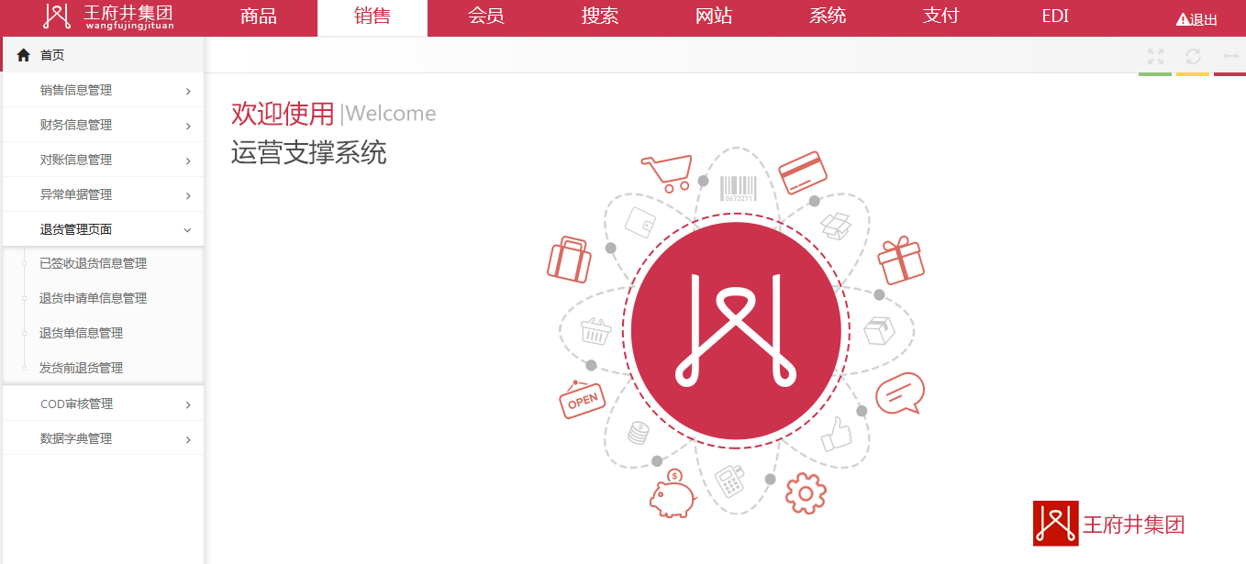
1.已签收退货信息管理
可在这里根据订单号、 会员卡号、CID、订单状态查询已经签收单需要退货的订单的相关信息，订单状态、商品销售总额、应收运费、销售时间等信息。
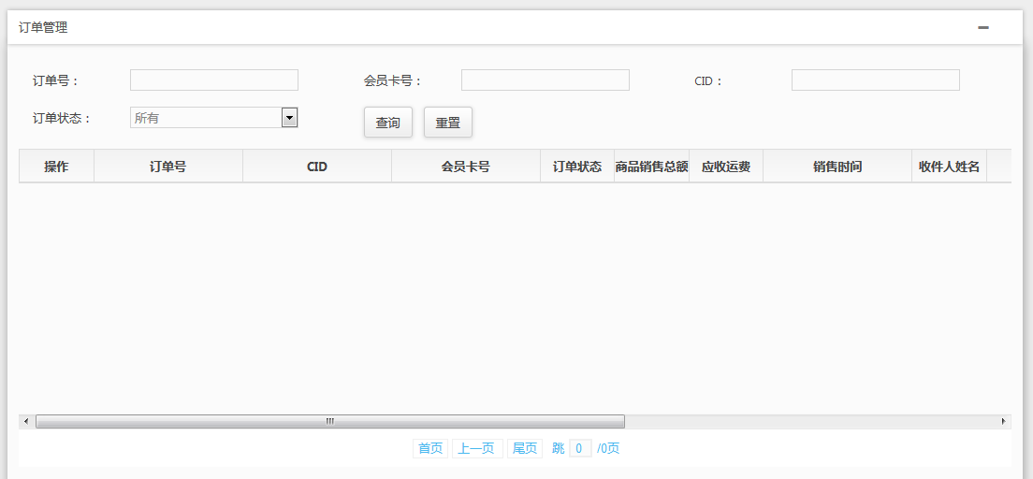
2.退货申请单信息管理
根据退货申请时间、退货申请单号、订单号、订单状态、会员卡号查询退货申请单的相关信息，申请单状态、问题描述等信息。
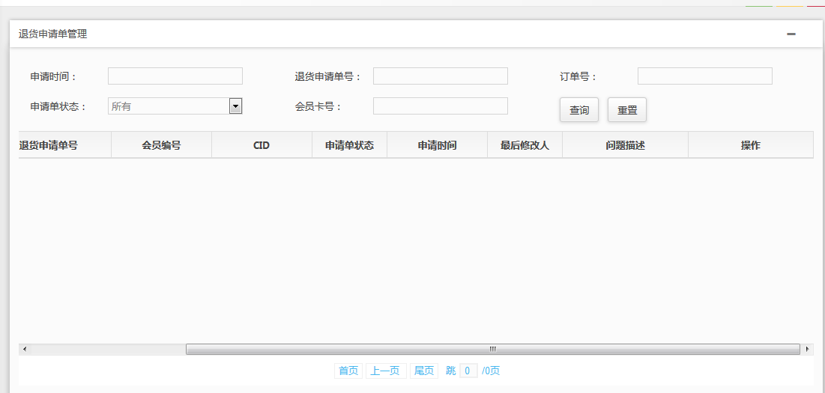
3.退货单信息管理
根据订单号、退货申请单号、退货单号、退货时间、退货单状态、会员卡号查询退货申请单的相关信息，退货单状态、最后修改人、最后修改时间等信息。
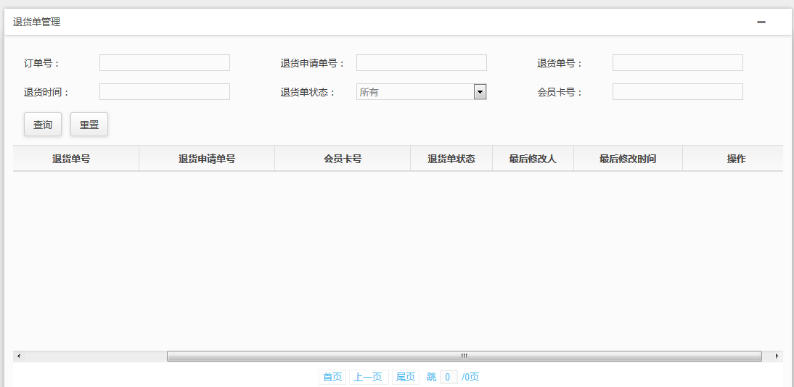
4.发货前退货
根据订单号、是否缺货、供应商名称、销售时间、供应商吧编码、CID、渠道订单号
、渠道名称查询退货申请单的相关信息，客户编号、下单时间、销售单金额等信息。
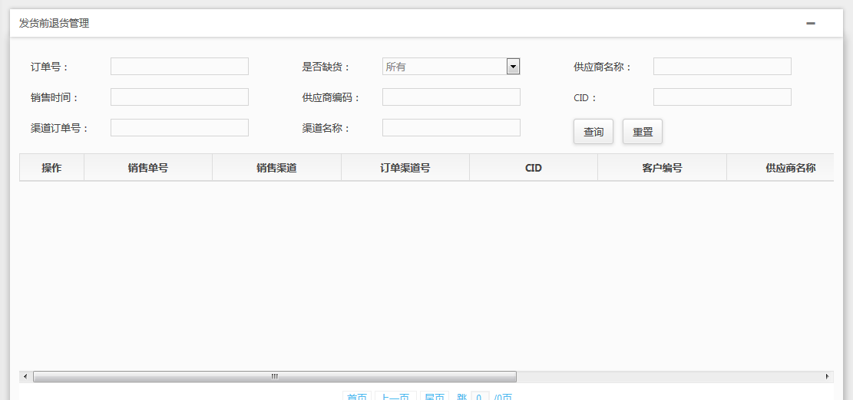
六.COD审核管理
查询COD订单信息
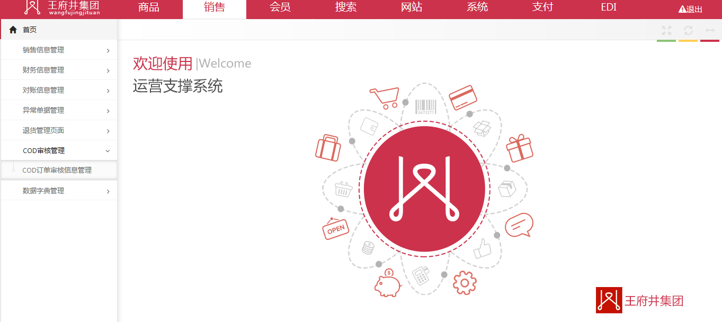
根据销售时间、订单号、外部订单号、会员卡号、订单状态、支付状态、收件人电话查询COD订单相关信息，订单来源、订单类型、销售商品总额、销售时间等信息。、
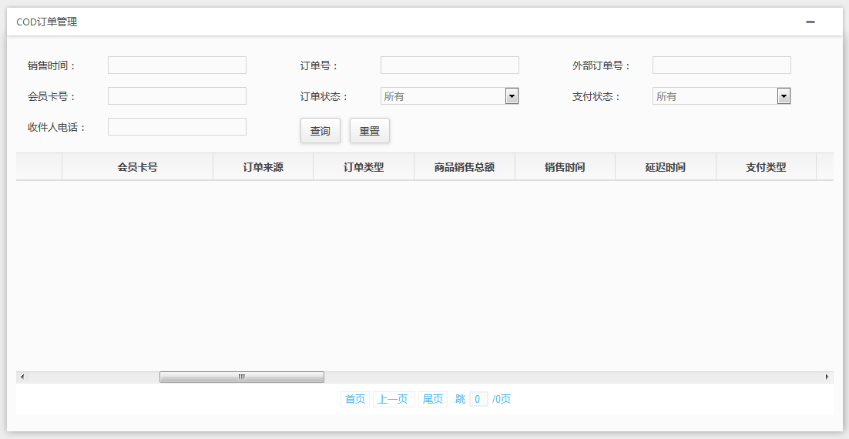
七.数据字典管理
通过数据字典管理，可以从添加、修改、查询和删除订单的取消原因、退货原因、退款原因。
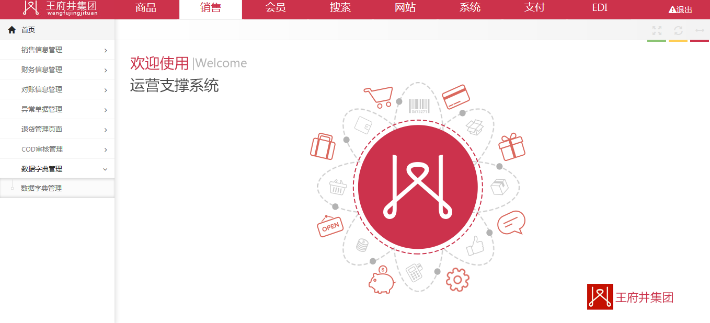
1.添加数据字典
点击添加数据字典，弹出以下界面，选择需要添加的字典类型，输入字典编码，将对应的原因写入字典名称。
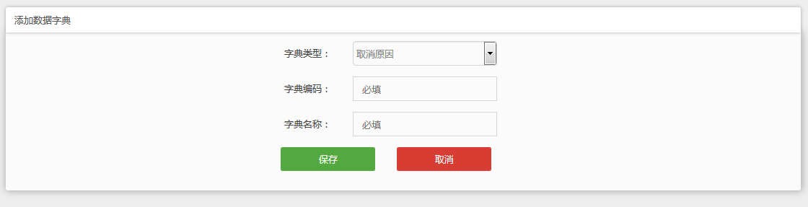
2.修改数据字典
选择需要修改的字典行，点击修改数据字典，
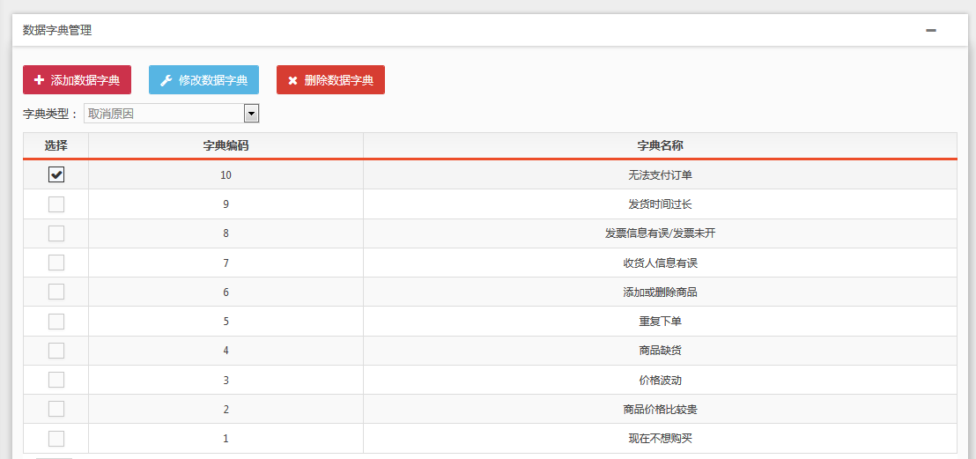
弹出以下界面，可以修改字典名称，字典类型和字典编码不可修改。
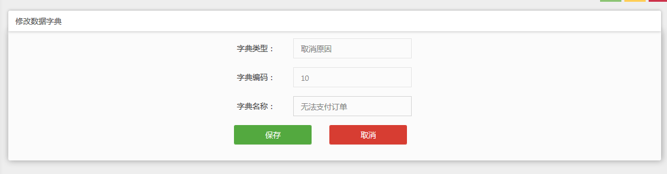
3.删除数据字典
选择需要删除的字典行，点击删除数据字典，将改行信息删除
